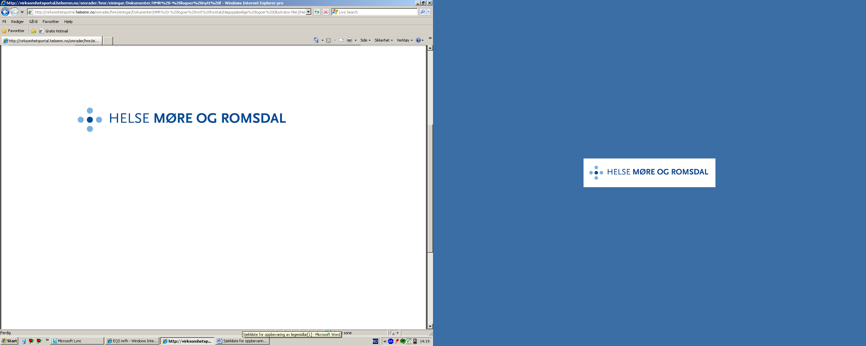

# Sjekkliste for temperaturkontroll og reinhald ved legemiddellager ved eining:___________ år:________

*(Sjekklista endrast etter seksjonens behov)*

|  |  |  |  |  |  |  |  |  |  |  |  |  |  |
| --- | --- | --- | --- | --- | --- | --- | --- | --- | --- | --- | --- | --- | --- |
| **Oppgåve** | **Hyppigheit** | **JAN** | **FEB** | **MARS** | **APR** | **MAI** | **JUNI** | **JULI** | **AUG** | **SEP** | **OKT** | **NOV** | **DES** |
| Sjekk av romtemperatur | x 1 pr. veke | Bruk eige skjema, se neste side. | | | | | | | | | | | |
| Sjekk av kjøleskaptemperatur | Dagleg | Bruk eige skjema, se neste side. | | | | | | | | | | | |
| Vask arbeidsbenk | Dagleg. Desinfiser benkeplate før start av tilberedning. Vask ved synleg søl. OBS! Reinhald av benken når apotekkassen er fjernet | Bruk eige skjema, se neste side. | | | | | | | | | | | |
| Vask av avtrekksskap | Benkeplate vaskast dagleg /benkepapir byttes daglig, heile skapet vaskast kvar veke og ved synleg søl. |  |  |  |  |  |  |  |  |  |  |  |  |
| Vask av opne hyller | x 1 pr. mnd |  |  |  |  |  |  |  |  |  |  |  |  |
| Vask av lukka skap og hyller | x 4 pr. år |  |  |  |  |  |  |  |  |  |  |  |  |
| Vask av kjøleskap | x 4 pr. år |  |  |  |  |  |  |  |  |  |  |  |  |
| Vask av legemiddeltralle og legemiddelskap | Dagleg ved søl.  Kvar. mnd. plassert i korridor/opent rom. x 4 pr. år plassert på lukka rom. |  |  |  |  |  |  |  |  |  |  |  |  |
| Kontroll riktig oppbevaring og plassering | Min. x 4 pr. år |  |  |  |  |  |  |  |  |  |  |  |  |
| Lagertelling | Min. x 2 pr. år |  |  |  |  |  |  |  |  |  |  |  |  |
| Kontroll av haldbarheit | Min.x 4 pr. år |  |  |  |  |  |  |  |  |  |  |  |  |
| Kontroll av akuttskrin |  |  |  |  |  |  |  |  |  |  |  |  |  |

|  |  |  |  |  |  |  |  |  |  |  |  |  |  |  |  |  |  |  |  |  |  |  |  |  |  |  |  |  |  |  |  |  |  |
| --- | --- | --- | --- | --- | --- | --- | --- | --- | --- | --- | --- | --- | --- | --- | --- | --- | --- | --- | --- | --- | --- | --- | --- | --- | --- | --- | --- | --- | --- | --- | --- | --- | --- |
| Oversikt over temp og dagleg vask. Seksjon___________ned_________År_________ | Sign. | |  |  |  |  |  |  |  |  |  |  |  |  |  |  |  |  |  |  |  |  |  |  |  |  |  |  |  |  |  |  |  |
| Maks. temperatur | Kjøl  Daglig |  |  |  |  |  |  |  |  |  |  |  |  |  |  |  |  |  |  |  |  |  |  |  |  |  |  |  |  |  |  |  |
| Rom  x1pr uke |  |  |  |  |  |  |  |  |  |  |  |  |  |  |  |  |  |  |  |  |  |  |  |  |  |  |  |  |  |  |  |
| Min. temperatur | Kjøl  Daglig |  |  |  |  |  |  |  |  |  |  |  |  |  |  |  |  |  |  |  |  |  |  |  |  |  |  |  |  |  |  |  |
| Rom  x1pr uke |  |  |  |  |  |  |  |  |  |  |  |  |  |  |  |  |  |  |  |  |  |  |  |  |  |  |  |  |  |  |  |
| Temperatur målt | Kjøl  Daglig |  |  |  |  |  |  |  |  |  |  |  |  |  |  |  |  |  |  |  |  |  |  |  |  |  |  |  |  |  |  |  |
| Rom  x1pr uke |  |  |  |  |  |  |  |  |  |  |  |  |  |  |  |  |  |  |  |  |  |  |  |  |  |  |  |  |  |  |  |
| Dato | |  |  |  |  |  |  |  |  |  |  |  |  |  |  |  |  |  |  |  |  |  |  |  |  |  |  |  |  |  |  |  |

